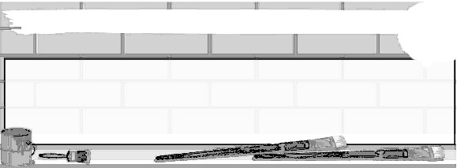
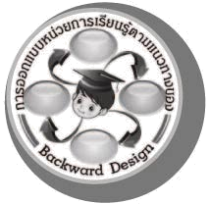
การออกแบบหน่วยการเรียนรู้ตามแนวทางของ Backward Design

หน่วยการเรียนรู้ที่ 1 เรื่อง เริ่มเรียนทัศนศิลป์
รหัส-ชื่อรายวิชา ศ 111  กลุ่มสาระการเรียนรู้ศิลปะ : ทัศนศิลป์
ชั้นประถมศึกษาปีที่ 1 ภาคเรียนที่ 1 เวลา 4 ชั่วโมง
ผู้สอน.................................................................โรงเรียน..............................................................

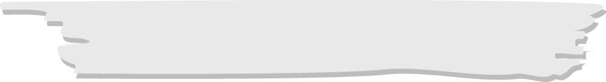
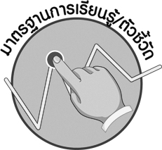
มาตรฐานการเรียนรู้/ตัวชี้วัด

มาตรฐานการเรียนรู้
ศ 1.1 สร้างสรรค์งานทัศนศิลป์ตามจินตนาการและความคิดสร้างสรรค์ วิเคราะห์ วิพากษ์วิจารณ์
คุณค่างานทัศนศิลป์ ถ่ายทอดความรู้สึก ความคิดต่องานศิลปะอย่างอิสระ ชื่นชมและประยุกต์ใช้ในชีวิตประจำวัน
ตัวชี้วัด
ศ 1.1 ป.1/1 อภิปรายเกี่ยวกับรูปร่าง ลักษณะและขนาดของสิ่งต่าง ๆ รอบตัวในธรรมชาติและสิ่ง
ที่มนุษย์สร้างขึ้น
ศ 1.1 ป.1/3 มีทักษะพื้นฐานในการใช้วัสดุ อุปกรณ์สร้างงานทัศนศิลป์

สาระสำคัญ

จุด เส้น รูปร่างเป็นพื้นฐานที่สำคัญของการเรียนทัศนศิลป์ พื้นฐานการวาดเส้นที่ดีจะช่วยให้เราวาดรูปร่างต่างๆ ได้ตรงตามความต้องการ

ความเข้าใจที่คงทน (Enduring Understanding)

จุด เส้น รูปร่าง เป็นพื้นฐานสำคัญของการเรียนและสร้างสรรค์งานทัศนศิลป์

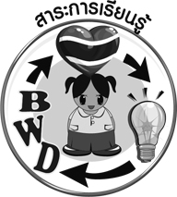
สาระการเรียนรู้

- เส้น
- จุด
- รูปร่าง

คุณลักษณะอันพึงประสงค์

มุ่งมั่นในการทำงาน
ตัวชี้วัดที่ 6.1 ตั้งใจและรับผิดชอบในการปฏิบัติหน้าที่การงาน

สมรรถนะสำคัญของผู้เรียน

ความสามารถในการคิด

ชิ้นงานหรือภาระงาน (หลักฐาน ร่องรอยแสดงความรู้)

 ภาพวาดสิ่งแวดล้อมทางธรรมชาติ

การประเมินผล

1. การประเมินผลตัวชี้วัด
 ชิ้นงานที่ 1 เรื่อง การวาดภาพธรรมชาติ
เกณฑ์การประเมิน | ระดับคะแนน
เกณฑ์การประเมิน | 4 | 3 | 2 | 1
การวาดภาพธรรมชาติ | วาดภาพระบายสี  ได้สวยงามเหมาะสมกับหัวข้อ แสดงถึงความคิดสร้างสรรค์มาก แตกต่างจากที่ครูยกตัวอย่าง | วาดภาพระบายสี  ได้สวยงามเหมาะสมกับหัวข้อ แสดงถึงความคิดสร้างสรรค์บ้าง แตกต่างจากที่ครูยกตัวอย่าง | วาดภาพระบายสี  ได้สวยงามเหมาะสมกับหัวข้อ แสดงถึงความคิดสร้างสรรค์เล็กน้อย | วาดภาพระบายสี  ได้ แต่ต้องมีครูคอยแนะนำไม่แสดงถึงความคิดสร้างสรรค์

2. การประเมินผลคุณลักษณะอันพึงประสงค์
มุ่งมั่นในการทำงาน
ตัวชี้วัดที่ 6.1 ตั้งใจและรับผิดชอบในการปฏิบัติหน้าที่การงาน
พฤติกรรมบ่งชี้ | ไม่ผ่าน (0) | ผ่าน (1) | ดี (2) | ดีเยี่ยม (3)
6.1.1 เอาใจใส่ต่อการ ปฏิบัติหน้าที่  ที่ได้รับมอบหมาย  6.1.2 ตั้งใจและ รับผิดชอบในการ ทำงานให้สำเร็จ  6.1.3 ปรับปรุงและ พัฒนาการทำงาน ด้วยตนเอง | ไม่ตั้งใจปฏิบัติ  หน้าที่การงาน | เอาใจใส่ต่อการ  ปฏิบัติหน้าที่ที่ได้รับ  มอบหมาย | ตั้งใจและรับผิดชอบ  ในการปฏิบัติหน้าที่  ที่ได้รับมอบหมาย  ให้สำเร็จ | ตั้งใจและรับผิดชอบ  ในการปฏิบัติหน้าที่  ที่ได้รับมอบหมาย  ให้สำเร็จ มีการ  ปรับปรุงการทำงาน  ให้ดีขึ้น

การจัดกิจกรรมการเรียนรู้

- ให้นักเรียนพูดคุยสนทนาเกี่ยวกับความงามของธรรมชาติ
- ให้ครูนำภาพวาดมาพูดคุยสนทนาเกี่ยวกับจุด เส้น และรูปร่างที่อยู่ในภาพแล้วถามความรู้สึก
- ครูอธิบายเกี่ยวกับความหมายของจุด เส้น และรูปร่าง
- ให้นักเรียนสำรวจสิ่งรอบตัวทั้งที่เป็นธรรมชาติและสิ่งที่มนุษย์สร้างขึ้น จากนั้นให้นักเรียนเลือกสิ่งที่สำรวจมา 1 ชนิด แล้วอธิบายเส้น รูปร่าง ลักษณะและขนาดของสิ่งนั้น โดยเปิดโอกาสให้นักเรียนพูดคุยแสดงความคิด
- ให้นักเรียนจำแนกประเภทของรูปร่างของสิ่งที่อยู่รอบตัว
- ให้นักเรียนวาดภาพธรรมชาติตามความชอบของนักเรียนแต่ละคน
- ให้นักเรียนเขียนชื่อ นามสกุล ชื่อภาพ วัน เดือน ปีที่ภาพวาดด้านหลังภาพ
- ให้นักเรียนนำผลงานมาร่วมแลกเปลี่ยนข้อคิดเห็น พูดคุย วิจารณ์ผลงาน
- นักเรียนและครูร่วมกันสรุปความรู้ ดังนี้
- จุด เส้น รูปร่าง เป็นพื้นฐานสำคัญของการเรียนและสร้างสรรค์งานทัศนศิลป์

สื่อการเรียนรู้

- ภาพวาดทัศนศิลป์
- ชิ้นงานที่ 1 เรื่อง การวาดภาพสิ่งแวดล้อม
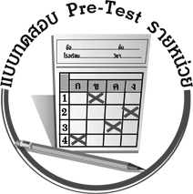
แบบทดสอบก่อนเรียน (Pre-Test)
ได้....................คะแนน
คะแนนเต็ม 10 คะแนน
ชื่อ____________________นามสกุล_____________________เลขที่________ชั้น_________
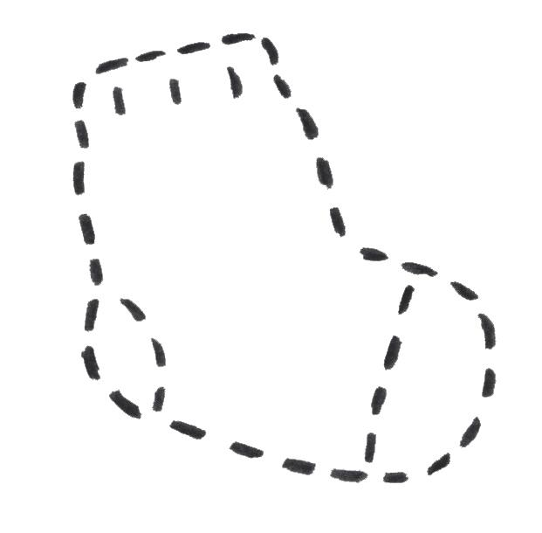
ให้นักเรียนระบายคำตอบที่ถูกต้องลงในวงกลมตัวเลือกให้เต็มวง (ห้ามระบายนอกวง)
1. ภาพนี้เป็นเค้าโครงของภาพอะไร
1 ดินสอ
2 หนังสือ
3 ถุงเท้า

2. อุปกรณ์ในข้อใดใช้วาดรูปร่าง
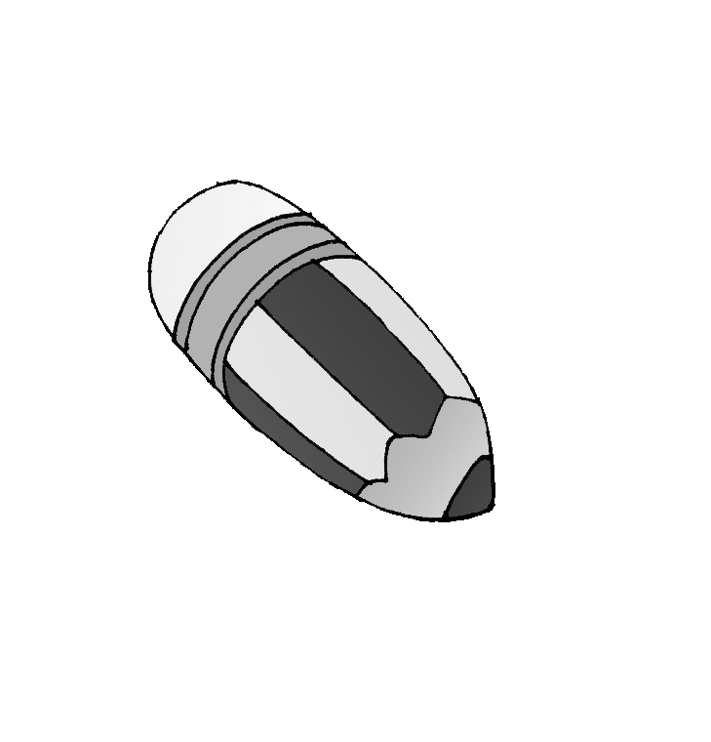
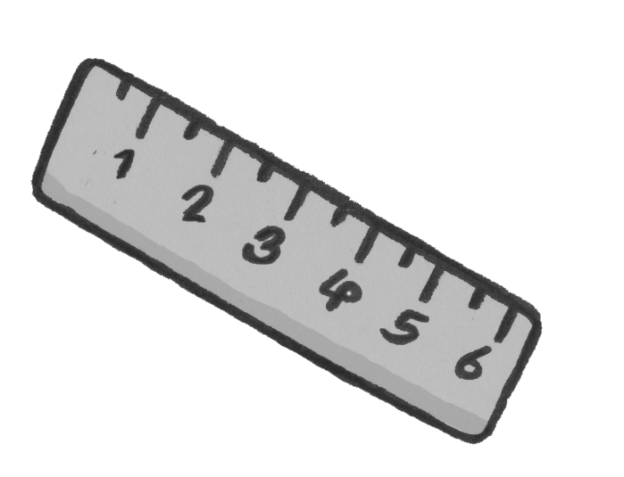
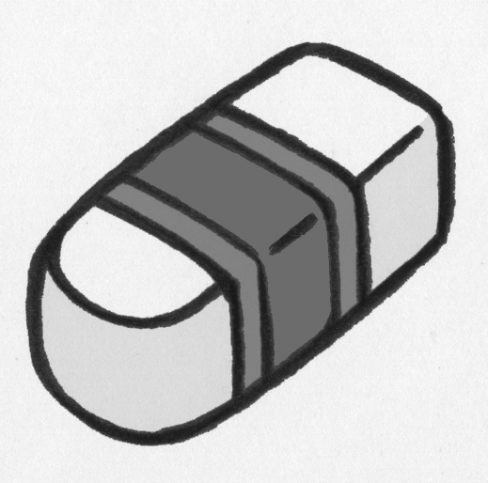
1 2 3

3. ข้อใดมีรูปร่างคล้ายกัน
1 สมุด = ใบไม้
2 หน้าต่าง = มะม่วง
3 เหรียญ = พระอาทิตย์

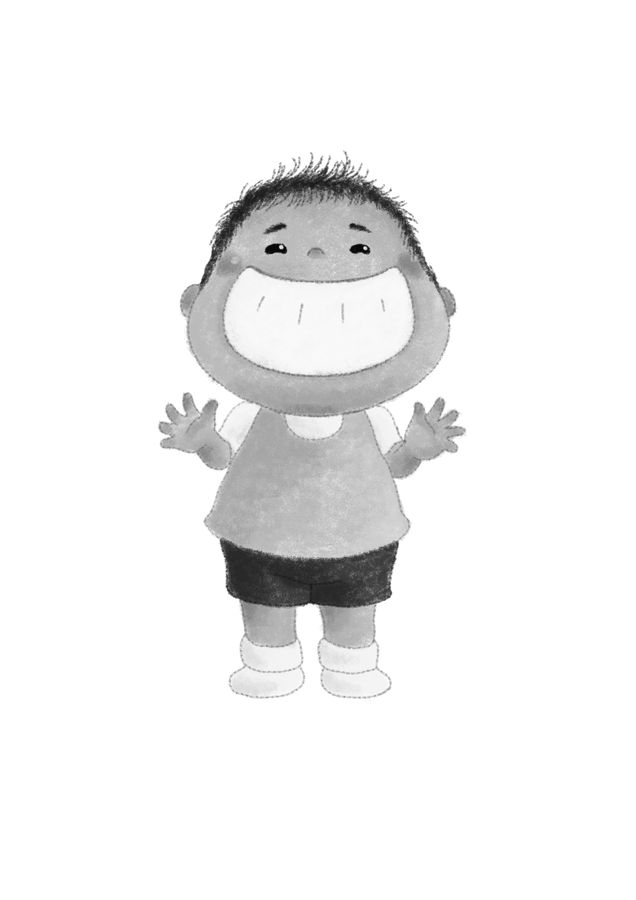
4. ภาพในข้อใด เกิดจากรูปอิสระ
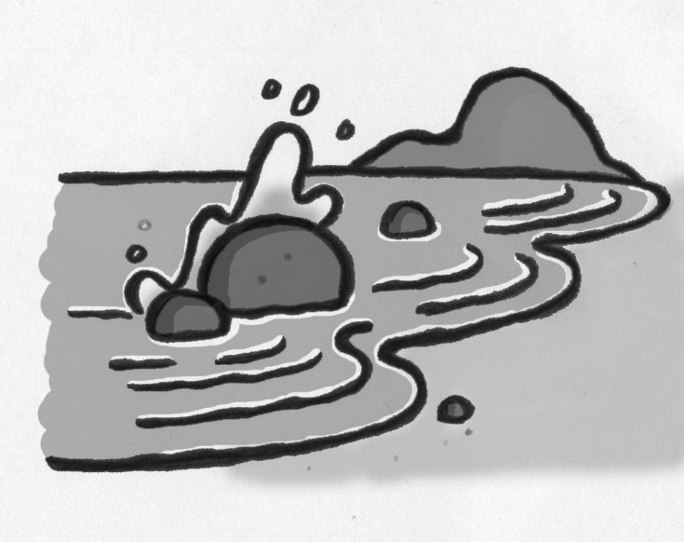

1 2 3

5. เส้นในข้อใด เหมาะสำหรับวาดภาพทะเล

1
------------------------------------
2

3

6. ภาพใดไม่มีส่วนประกอบของเส้นตรง

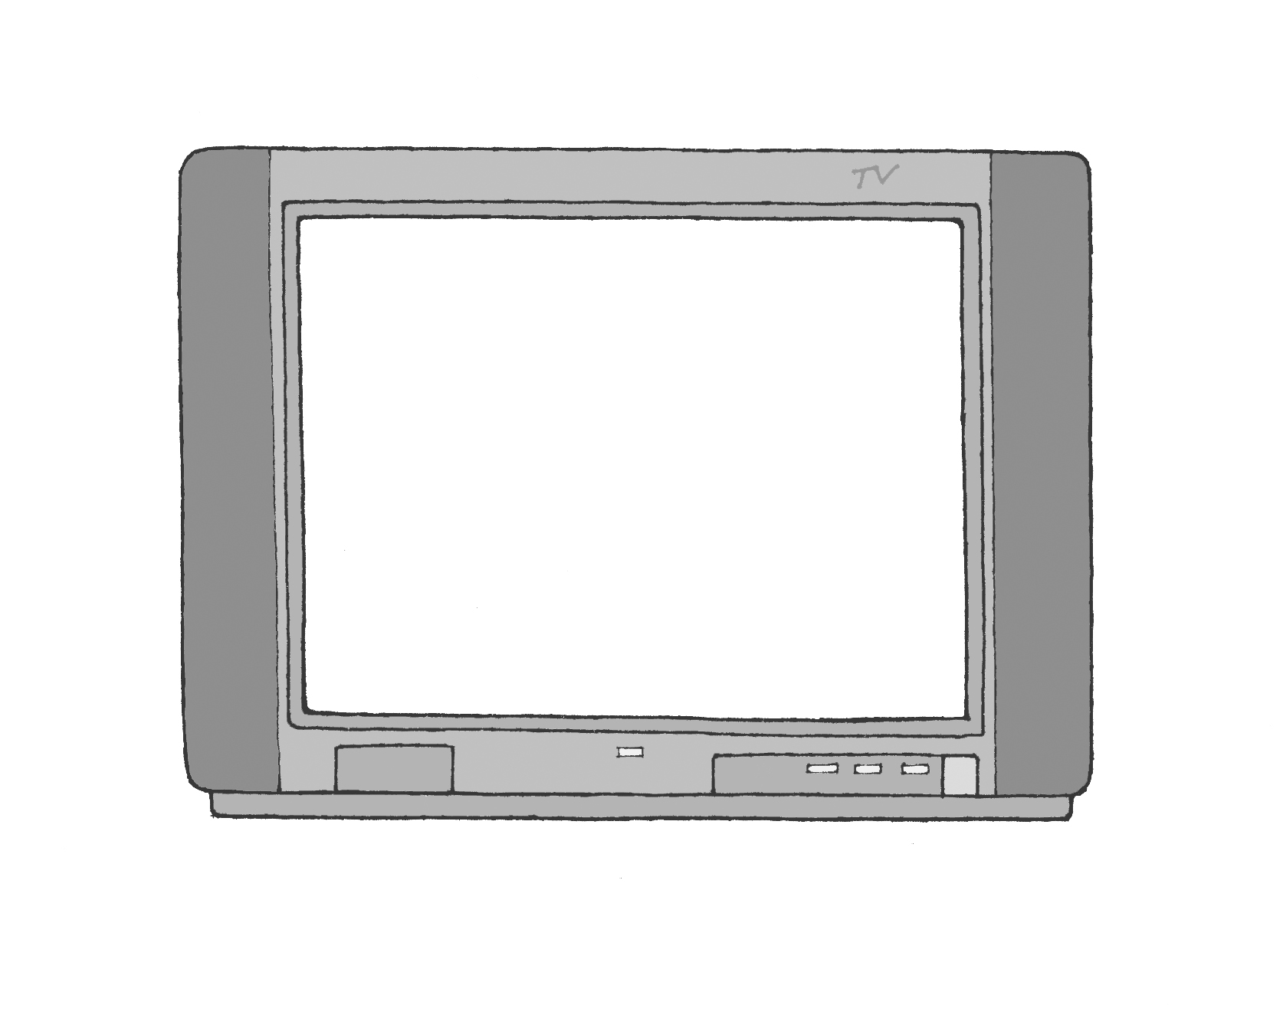

1 2 3

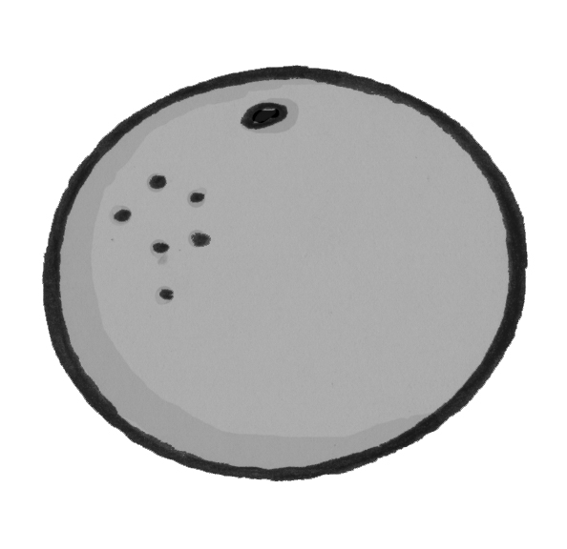
7. ภาพนี้ ประกอบด้วยเส้นใด
1 เส้นโค้ง
2 เส้นตรง
3 เส้นหยัก

8. ภาพใดเป็นสิ่งที่เกิดขึ้นเองตามธรรมชาติ
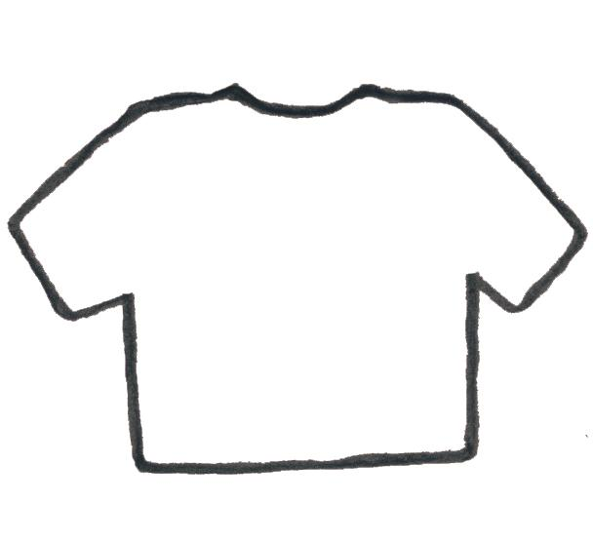
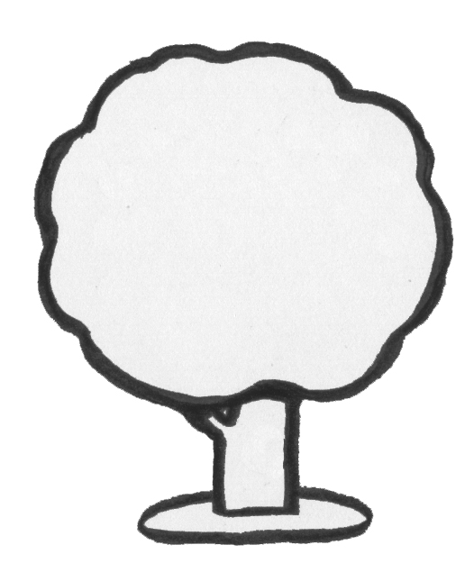
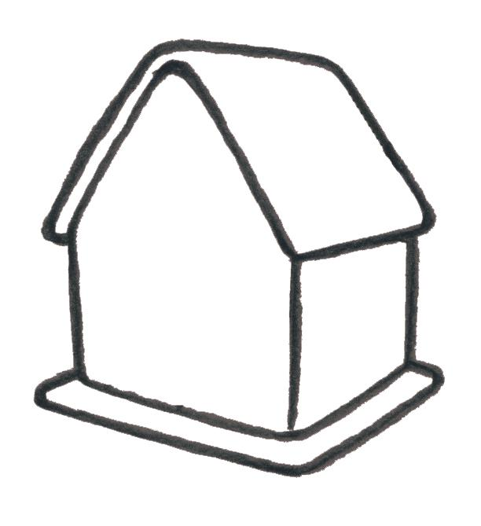
1 2 3

9. ข้อใดมีรูปร่างเป็นรูปเรขาคณิต รูปวงกลม
1 ดินสอ
2 ก้อนเมฆ
3 ดวงอาทิตย์

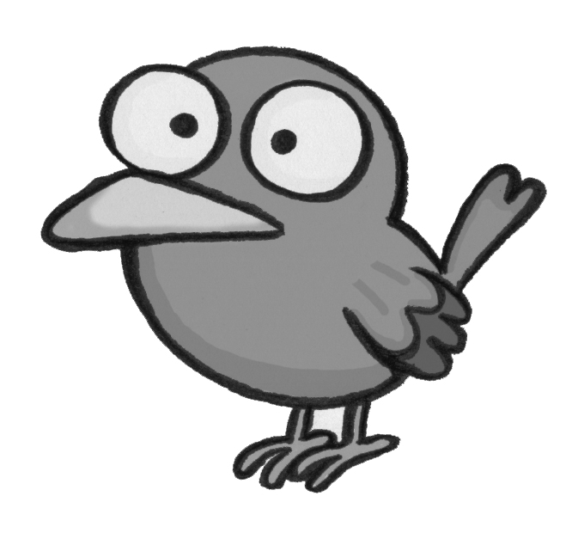
10. ภาพนี้เกิดจากรูปร่างในข้อใด
1 รูปเรขาคณิต
2 รูปอินทรีย์
3 รูปอิสระ

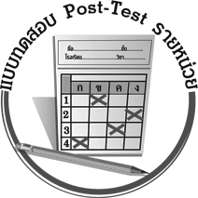
แบบทดสอบหลังเรียน (Post-Test)
ได้....................คะแนน
คะแนนเต็ม 10 คะแนน
ชื่อ____________________นามสกุล_____________________เลขที่________ชั้น_________
ให้นักเรียนระบายคำตอบที่ถูกต้องลงในวงกลมตัวเลือกให้เต็มวง (ห้ามระบายนอกวง)
1. ภาพใดเป็นสิ่งที่เกิดขึ้นเองตามธรรมชาติ
1 2 3

2. เส้นในข้อใด เหมาะสำหรับวาดภาพทะเล

1
------------------------------------
2
3

3. ภาพนี้ ประกอบด้วยเส้นใด
1 เส้นโค้ง
2 เส้นตรง
3 เส้นหยัก

4. ภาพใดไม่มีส่วนประกอบของเส้นตรง
1 2 3

5. ข้อใดมีรูปร่างคล้ายกัน
1 สมุด = ใบไม้
2 หน้าต่าง = มะม่วง
3 เหรียญ = พระอาทิตย์
6. ภาพนี้เป็นเค้าโครงของภาพอะไร
1 ดินสอ
2 หนังสือ
3 ถุงเท้า

7. ภาพในข้อใด เกิดจากรูปอิสระ
1 2 3

8. ภาพนี้เกิดจากรูปร่างในข้อใด
1 รูปเรขาคณิต
2 รูปอินทรีย์
3 รูปอิสระ

9. อุปกรณ์ในข้อใดใช้วาดรูปร่าง
1 2 3

10. ข้อใดมีรูปร่างเป็นรูปเรขาคณิต รูปวงกลม
1 ดินสอ
2 ก้อนเมฆ
3 ดวงอาทิตย์

เฉลยแบบทดสอบก่อนเรียน (Pre-Test)
1.12.13.34.15.3
6.17.18.29.3 10.2

เฉลยแบบทดสอบหลังเรียน (Post-Test))
1.32.33.14.15.3
6.17.18.29.1 10.3


แบบบันทึกสรุปผลการเรียนรู้สำหรับผู้เรียน

ชื่อ-นามสกุล...................................... เลขที่ ............................................ ชั้น ..................................
วันที่ ................................................ เดือน ........................................................... พ.ศ. .....................
คำชี้แจง ให้นักเรียนบันทึกสรุปผลการเรียนรู้จากหน่วยการเรียนรู้นี้
นักเรียนมีความรู้สึกอย่างไร หลังจากที่เรียนหน่วยการเรียนรู้นี้แล้ว
......................................................................................................................

นักเรียนยังไม่เข้าใจเรื่องใด อีกบ้างที่เกี่ยวกับหน่วยการเรียนรู้นี้ ซึ่งต้องการให้ครูอธิบายเพิ่มเติม
.....................................................................................................................................................................

นักเรียนได้รับความรู้เรื่องใดบ้างจากหน่วยการเรียนรู้นี้
............................................................................................................................................................
....................................................




หน่วยการเรียนรู้ที่....... ...................................................................

นักเรียนจะสามารถนำความรู้ ความเข้าใจจากหน่วยการเรียนรู้นี้ไปใช้ประโยชน์ในชีวิตประจำวันได้อย่างไรบ้าง
............................................................................................................................................................................................................................
กิจกรรมที่นักเรียนชอบมากที่สุดในหน่วยการเรียนรู้นี้คือกิจกรรมใด เพราะอะไร
.............................................................................................................................................................................................................................................

ผลงานที่นักเรียนชอบและต้องการคัดเลือกเป็นผลงานดีเด่นจากหน่วย
การเรียนรู้นี้คือผลงานใดบ้าง
.....................................................................................................................................................................

หมายเหตุ ให้ครูสำเนาแบบบันทึกนี้เพื่อให้นักเรียนบันทึกทุกหน่วยการเรียนรู้
1. ครูสามารถนำแบบบันทึกนี้ไปใช้เป็นหลักฐานและข้อมูลเพื่อปรับปรุง และพัฒนากระบวนการเรียนรู้ของผู้เรียน
2. ครูสามารถนำแบบบันทึกนี้ไปใช้ประกอบการทำวิจัยในชั้นเรียนเพื่อเป็นผลงานประกอบการเลื่อนวิทยฐานะได้
1. ครูสามารถนำแบบบันทึกนี้ไปใช้เป็นหลักฐานและข้อมูลเพื่อปรับปรุง และพัฒนากระบวนการเรียนรู้ของผู้เรียน
2. ครูสามารถนำแบบบันทึกนี้ไปใช้ประกอบการทำวิจัยในชั้นเรียนเพื่อเป็นผลงานประกอบการเลื่อนวิทยฐานะได้

